数据库系统课程设计报告

一. 目的与任务：
1. 掌握数据库设计和实现的基本过程
2. 掌握数据库模式设计、分析和实现的方法
3. 了解数据库应用系统软件开发的一般过程。
二. 实验基本要求：
实验基本要求：
（1）学习相关的预备知识
（2）按照数据库设计与实现过程通过系统分析，从数据库数据和应用系统功能两方面设计实现一个完整的数据库应用系统
（3）培养团队合作精神，要求5-6人组成开发小组，每位同学承担开发过程中的不同角色
（4）每个小组需要答辩，讲解设计方案，演示系统运行，汇报分工合作情况
（5）撰写并提交课程设计报告

三．课程设计内容
题目：学生选题系统
为方便对课程设计题目的管理，需创建建课程设计选题管理系统。教师以学院为单位进行管理，每个学生属于一个班级。每个教师可安排3-6个课程设计题目供学生选择，每个题目最多只能由4名学生完成，每个学生只能选择一个题目，学生选择一个题目后就由出题老师负责指导，可通过指导记录反映指导学生情况。学生完成后需交课程设计报告，教师根据学生完成课程设计的情况给出课程设计成绩.
试验环境：在Microsoft Visual Studio 2010环境下编译，使用C#进行客户端应用程序的开发，数据库管理系统采用 SQL Server.
1.需求分析
根据题目要求，由组长为主，讨论需求，并给出需求设计结果
- 教师，学生信息注册：教师和学生可以通过自己的教工号或者学号注册个人账号，注册后通过账号来访问学生选题系统。
- 题目设计：教师可用自己的账号来建立3~6个题目，供学生选择。
- 学生选题：学生通过账号在授课教师的题库中任选一题。
- 个人查询：学生可登录本人帐号查看自己选择的题目或者成绩。
- 课设成绩：老师通过阅览学生课设完成情况来给出成绩。
- 系统总体结构设计
- 总体模块设计（系统模块图）
根据需求分析需要实现的功能，重点有以下几个方面：
学生选题系统
教师
学生
注
册
完
善
个
人
信
息
建
立
题
库
阅
览
课
设
报
告
评
定
成
绩

注
册
完
善
信
息
学
生
选
题
完
成
课
设
报
告

查
询
个
人
选
课
信
息
或
成
绩

2）概念结构设计（ER图）
通过对设计目的的分析，可以确定各个数据模型的E-R图。
（1）教师实体：
教师实体的各个属性标识了一个教师的特征，教工号是基本属性，用于唯一标识一个教师。
教师

教工号
密码
姓名
系别
性别

（2）学生实体
学生实体的各个属性标识了一个学生的基本特征。学号是基本属性，用于唯一标识一个学生。学生实体的其他属性记录了学生的一些基本信息。

学生

学号

密码
姓名
班级
性别
系别

（3）课设题目实体：
课设选题实体的各个属性标识了该实体的特征，课程设计题号是基本属性用于唯一标识该实体。

课程设计题目

课程设计题号
课程设计题名
选题人数

（4）实体型的联系：

指导
教师
学生
1 n
安排

1

课程设计设计

n

n

选题

1

（5）完整的实体联系图：

教工号
密码
姓名
性别
姓名
性别
系别
系别
密码
班级
学号
安排
选题
教师
学生
课程设计题目

指导

1 n

1

n

n

1

教工号

选题人数
课程设计成绩
课程设计题号
课程设计题目

- 详细设计
1）关系模型（将ER图转化为关系模型并优化）
根据E-R图，将四个实体转换为教师、学生等四个关系模式，假设只有一个教师，则所有命题都是该老师所添加，可以不考虑教师和命题之间的一对多联系（如果有多个教师，则要考虑），命题与学生之间的一对多联系可以并入多方，，及学生关系中，也可以单独作为一个关系模式，这里单独作为一个关系模式，所以一共有4个关系模式。
教师（教工号，姓名，系别，性别，密码），主码：教工号
学生（学号，姓名，性别，系别，班级，密码），主码：学号
课设题目（编号，名称，选题人数，），主码：编号
选课信息（学号，编号，成绩，教工号），主码：学号；外码：学号，编号，教工号
指导（教工号，教师姓名，学号，学生姓名，题目编号），主码：教工号，学号；外码：教工号，学号，题目编号
2）逻辑结构设计：
教师信息表
序号 | 字段名 | 中文含义 | 字段属性 | 是否为NULL | 主键或外键
1 | T_name | 姓名 | CHAR(20) | N
2 | T_no | 教工号 | CHAR(20) | N | 主键
3 | T_sex | 性别 | CHAR(4) | Y
4 | T_pass | 密码 | CHAR(20) | Y
5 | T_dept | 系别 | CHAR(20) | Y

学生信息表
序号 | 字段名 | 中文含义 | 字段属性 | 是否为NULL | 主键或外键
1 | S_no | 学号 | CHAR(20) | N | 主键
2 | S_name | 姓名 | CHAR(20) | N
3 | S_sex | 性别 | CHAR(4) | Y
4 | S_cla | 班级 | CHAR(20) | Y
5 | S_dept | 系别 | CHAR(20) | Y
6 | S_pass | 密码 | CHAR(20) | Y
题目信息表
序号 | 字段名 | 中文含义 | 字段属性 | 是否为NULL | 主键或外键
1 | C_no | 题目编号 | CHAR(20) | N | 主键
2 | C_name | 题目名称 | CHAR(20) | Y
3 | C_num | 选题人数 | INT | Y
4 | T_no | 教工号 | CHAR(20) | N

选题信息表
序号 | 字段名 | 中文含义 | 字段属性 | 是否为NULL | 主键或外键
1 | C_no | 题目编号 | CHAR(20) | N | 外键
2 | S_no | 学生学号 | CHAR(20) | N | 主键、外键
3 | Grade | 选题成绩 | SMALLINT | Y
4 | T_no | 教工号 | CHAR(20) | N

指导信息表
序号 | 字段名 | 中文含义 | 字段属性 | 是否为NULL | 主键或外键
1 | T_no | 教工号 | Char(10) | N | 主键、外键
2 | T_name | 教师姓名 | Char(20) | Y
3 | S_no | 学号 | Char(10) | N | 主键、外键
4 | S_name | 学生姓名 | Char(20) | Y
5 | C_no | 题目编号 | Char(10) | N | 外键

- 系统实现
- 建立数据库（表，视图，索引等）
教师信息表：
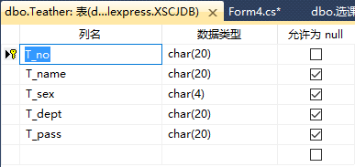
学生信息表：
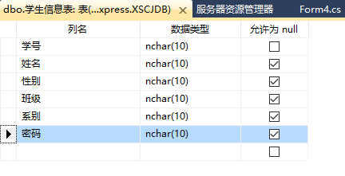
题目信息表：
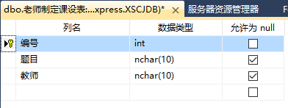
选课信息表：
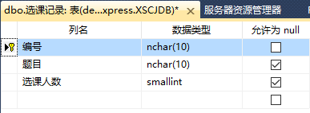
- 编写应用程序（代码设计，界面设计）
教师、学生注册界面：
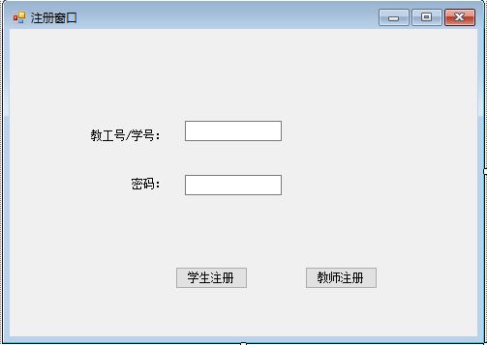
登录界面：
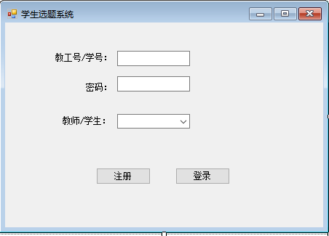
教师建立题目界面：
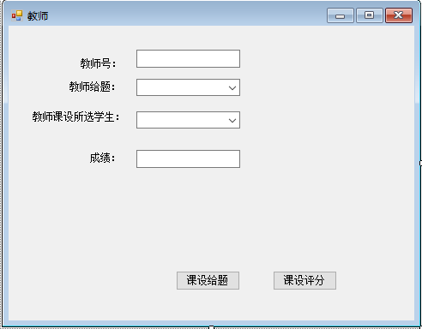
学生选课及成绩查询界面：
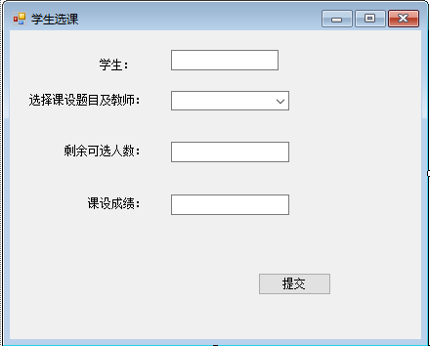

数据库界面：
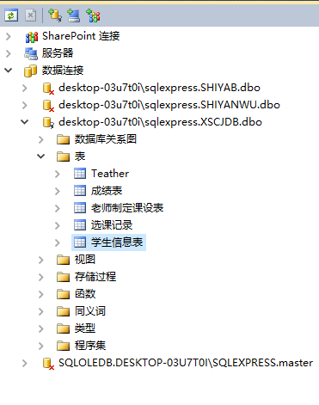
- 总结
通过设计学生选课系统，从需求分析开始，逐步的进行概念设计、逻辑设计、物理设计以及实现等，掌握了数据库系统设计的整个流程。通过与数据库连接，可以在程序中对数据库中的表直接操作。从而实现了对于教师、学生信息的添加及学生选课的功能。由于是第一次将数据库与C#进行连接，再实现过程中遇到了很多问题但通过百度以及询问同学的方式最终还是解决了部分问题。总的来说，通过对系统的设计，我们对数据库设计的处理过程、对数据的分析、对SQL语言的运用等都有了进一步的掌握和提高。

6.评价
学号 | 姓名 | 分工 | 成绩
41609010102 | 张宇航 | 数据库分析员
41609010103 | 张昊铮 | 程序测试员
41609010104 | 赵蠡 | 程序员
41609010105 | 李硕彦 | 程序员
41609010106 | 吴治虎 | 组长
附录：程序代码
Program.cs:
using System;
using System.Collections.Generic;
using System.Linq;
using System.Windows.Forms;

namespace _20180708
{
static class Program
{
/// <summary>
/// 应用程序的主入口点。
/// </summary>
[STAThread]
static void Main()
{
Application.EnableVisualStyles();
Application.SetCompatibleTextRenderingDefault(false);
Application.Run(new Form2());
}
}
}
选题系统Form2.cs:
using System;
using System.Collections.Generic;
using System.ComponentModel;
using System.Data;
using System.Drawing;
using System.Linq;
using System.Text;
using System.Windows.Forms;
using System.Data.SqlClient;

namespace _20180708
{
public partial class Form2 : Form
{
public Form2()
{
InitializeComponent();
}

private void button1_Click(object sender, EventArgs e)
{
Form1 a = new Form1();
a.Show();
}

private void button2_Click(object sender, EventArgs e)
{
string strcon = @"DATA Source=.\sqlexpress;Initial Catalog=XSCJDB;Integrated Security=True";
SqlConnection sqlcon = new SqlConnection(strcon);
if (comboBox1.Text == "学生")
{
sqlcon.Open();
string sql = "SELECT * FROM 学生信息表 WHERE 学号='"+ textBox1.Text +"' AND 密码='"+ textBox2.Text +"'";
SqlCommand cmd = new SqlCommand(sql, sqlcon);

try
{

Object result = cmd.ExecuteScalar();
if (result != null)
{//登录成功-导航页面
Form3 b = new Form3(textBox1.Text);
b.Show();
}
else
{
MessageBox.Show("密码错误");

}
}

catch (SqlException ee)
{

MessageBox.Show(ee.ToString());

}

}
else
{
sqlcon.Open();
string sql = "SELECT * FROM Teather WHERE No='" + textBox1.Text + "' AND password='" + textBox2.Text + "'";
SqlCommand cmd = new SqlCommand(sql, sqlcon);

try
{

Object result = cmd.ExecuteScalar();
if (result != null)
{//登录成功-导航页面
Form4 b = new Form4(textBox1.Text);

b.Show();
}

else
{
MessageBox.Show("密码错误");

}
}
catch (SqlException ee)
{

MessageBox.Show(ee.ToString());

}
}
}

private void comboBox1_SelectedIndexChanged(object sender, EventArgs e)
{

}
}
}

注册窗口Form1.cs:
using System;
using System.Collections.Generic;
using System.ComponentModel;
using System.Data;
using System.Drawing;
using System.Linq;
using System.Text;
using System.Windows.Forms;
using System.Data.SqlClient;

namespace _20180708
{
public partial class Form1 : Form
{
string strcon = @"DATA Source=.\sqlexpress;Initial Catalog=XSCJDB;Integrated Security=True";
string _sql;
public Form1()
{
InitializeComponent();
}

private void label1_Click(object sender, EventArgs e)
{

}

private void Form1_Load(object sender, EventArgs e)
{

}

private void label2_Click(object sender, EventArgs e)
{

}

private void button1_Click(object sender, EventArgs e)
{
SqlConnection sqlcon = new SqlConnection(strcon);
try
{

sqlcon.Open();
_sql = "UPDATE Teather SET password='" + textBox2.Text + "' WHERE No='" + textBox1.Text + "'";

SqlCommand command = new SqlCommand(_sql, sqlcon);
if (command.ExecuteNonQuery() == 1)
{
MessageBox.Show("插入成功");
}
}
finally
{
sqlcon.Close();

}
}

private void button2_Click(object sender, EventArgs e)
{
SqlConnection sqlcon = new SqlConnection(strcon);
try
{

sqlcon.Open();
_sql = "UPDATE 学生信息表 SET 密码='" + textBox2.Text + "' WHERE 学号='" + textBox1.Text + "'";

SqlCommand command = new SqlCommand(_sql, sqlcon);
if (command.ExecuteNonQuery() == 1)
{
MessageBox.Show("插入成功");
}
}
finally
{
sqlcon.Close();

}

}

}
}

学生选课Form3.cs:
using System;
using System.Collections.Generic;
using System.ComponentModel;
using System.Data;
using System.Drawing;
using System.Linq;
using System.Text;
using System.Windows.Forms;

namespace _20180708
{
public partial class Form3 : Form
{
public Form3()
{
InitializeComponent();
}

private void label1_Click(object sender, EventArgs e)
{

}

private void button1_Click(object sender, EventArgs e)
{

}

private void textBox2_TextChanged(object sender, EventArgs e)
{

}

private void textBox1_TextChanged(object sender, EventArgs e)
{

}

private void comboBox1_SelectedIndexChanged(object sender, EventArgs e)
{

}
}
}

教师出题界面Form4.cs:
using System;
using System.Collections.Generic;
using System.ComponentModel;
using System.Data;
using System.Drawing;
using System.Linq;
using System.Text;
using System.Windows.Forms;
using System.Data.SqlClient;

namespace _20180708
{
public partial class Form4 : Form
{
string strcon = @"DATA Source=.\sqlexpress;Initial Catalog=XSCJDB;Integrated Security=True";
string _sql;
public Form4(string i)
{
InitializeComponent();
textBox2.Text = i;
}

private void label2_Click(object sender, EventArgs e)
{

}

private void textBox2_TextChanged(object sender, EventArgs e)
{

}

private void label3_Click(object sender, EventArgs e)
{

}

private void comboBox2_SelectedIndexChanged(object sender, EventArgs e)
{

}

private void comboBox1_SelectedIndexChanged(object sender, EventArgs e)
{

}

private void textBox1_TextChanged(object sender, EventArgs e)
{

}

private void label1_Click(object sender, EventArgs e)
{

}

private void button1_Click(object sender, EventArgs e)
{
comboBox1.Items.Add(comboBox1.Text);
SqlConnection sqlcon = new SqlConnection(strcon);
try
{

sqlcon.Open();
_sql = "INSERT INTO 老师制定课设表 VALUES('" + comboBox1.Text + "','" + textBox2.Text + "')";

SqlCommand command = new SqlCommand(_sql, sqlcon);
if (command.ExecuteNonQuery() == 1)
{
MessageBox.Show("插入成功");
}
}
finally
{
sqlcon.Close();
}
}

private void button2_Click(object sender, EventArgs e)
{

}

private void Form4_Load(object sender, EventArgs e)
{

}
}
}

